Revista Padres e hijos
Los problemas de los niños, son tan importantes como los de los adultos y no deben pasar inadvertidos.

En estos días es difícil no encontrar personas que viven sometidas a constantes presiones laborales, familiares, sociales o económicas y cualquier detalle que se salga de la rutina o genere un problema adicional desencadena tensiones muy fuertes que ocasionan estrés y fuertes depresiones que afectan la salud integral.

Y es que estas situaciones, por cotidianas que parezcan, logran romper con el equilibrio emocional y físico de las personas, ya que se presentan como circunstancias de las que no se tiene el control inmediato o que se suman a la serie de problemas que ya se tenían aún sin resolver.

Pero aunque pudiera creerse que el estrés sólo afecta a los adultos, se ha comprobado que los niños y jóvenes también lo sufren y que las consecuencias pueden ser muy graves a nivel físico y psicológico, aunque lo eventos que lo producen no solamente sean negativos, sino también gratos e inesperados.

Sentirse tensos o preocupados es normal en la vida de todas las personas, pues el proceso de crecimiento y la adquisición de nuevas experiencias trae consigo cierto grado de presión, pero cuando éstas superan la capacidad para afrontarlas y generan ansiedad, aparece el estrés.

Los niños son más vulnerables en el aspecto emocional que los adultos, quizá porque no comprenden todavía el por qué de muchos eventos y porque deben lidiar con muchas exigencias a las que los adultos damos poca importancia o no nos damos cuenta de ellas, haciendo que sus fuentes de estrés provengan de los lugares y circunstancias que deberían darles más seguridad.

Presiones escolares, exigencias de los padres, problemas con sus amigos, pleitos, separación o divorcios de sus padres, enfermedades familiares, muerte de algún ser querido, cambio de escuela o casa, retos en los deportes y juegos, presiones por el tiempo de los padres, ruido, noticias del mundo y enfermedades, son algunas de las causas de estrés.

Entre los niños y niñas también se dan situaciones que pueden perjudicar de manera importante su salud fisiológica y psicológica, lo que altera su desempeño escolar así como sus relaciones familiares sobre todo con sus padres, familiares y amigos.

El asunto es más importante de lo que se piensa, ya que los niños ahora están viviendo una infancia llena de información que les es difícil de procesar y comprender, plena de violencia que les impide desarrollarse libremente sin temores, con exceso de responsabilidades y demandas ante una sociedad muy, pero muy competitiva que exige cada día más de ellos y ellas para que puedan salir adelante.

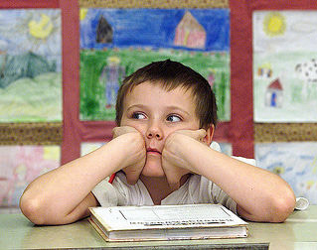

Otros problemas severos se originan por los problemas económicos que les afectan y por la cada vez menos disponibilidad de ambos padres para atenderlos, por la necesidad de trabajar y solventar los gastos de manera conjunta, lo que los lleva a sentirse solos e impotentes muchas veces para resolver sus problemas. El riesgo es grande y puede manifestarse por medio de rebeldía, aislamiento, desarrollo de adicciones, enfermedades severas y hasta de suicidio, que lamentablemente se ha incrementado en niños y jóvenes de forma alarmante en los últimos años.

Si bien no es fácil cambiar muchas de las actividades y compromisos contraídos, sí podemos ayudar a los niños y niñas a combatir el estrés para que no se sientan presionados con facilidad, haciendo lo siguiente.
- Hacer que el tiempo que estemos con ellos sea de calidad y no tanto de cantidad.
- Mantener una actitud positiva pensando que todo tiene solución. El sentido del humor es un factor protector muy importante, sobre todo durante los primeros años de vida.

- Buscar espacios para distracciones y no encerrarse en los problemas, mucho menos compartir con los hijos los que solamente competen a la pareja.

- Establece un estilo de vida saludable, buena alimentación, hacer ejercicio, descansar, evitar el consumo de tabaco, bebidas alcohólicas y otras drogas.

- Cuando haya episodios de estrés, evitar la ingesta de cafeína , chocolate, sal y alimentos ricos en grasas.

- Procurar que el ambiente familiar esté libre de ruidos estresantes.
- Escuchar a los niños y dar importancia a sus problemas, estableciendo juntos las posibles soluciones, para que sientan que son capaces de enfrentarlos.

- No compartir con ellos los problemas económicos, pero sí enseñarlos a ahorrar, a racionalizar lo que se tiene y evitar las compras de “caprichitos”, como un medio de corregir la “culpa”, por la falta de tiempo con ellos.

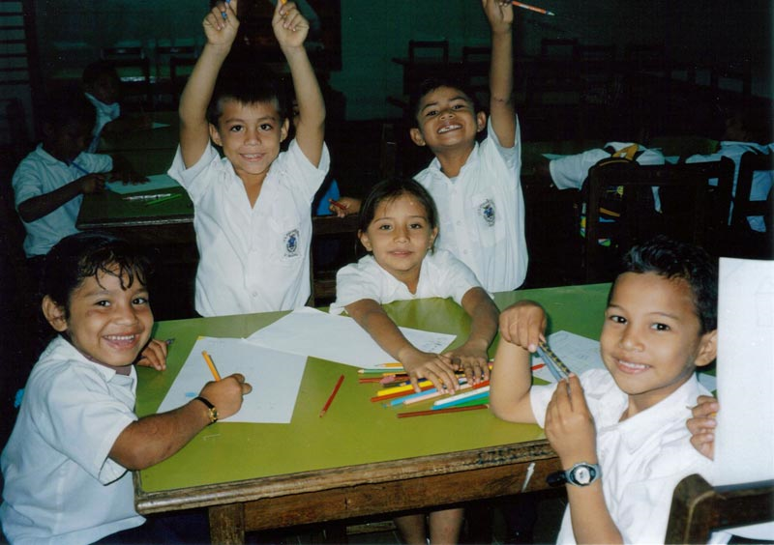

LAS DIEZ ACTITUDES CAUTIVADORAS DE UN PROFESOR

1



Todos los niños son guapos
Mientras no se demuestra lo contrario

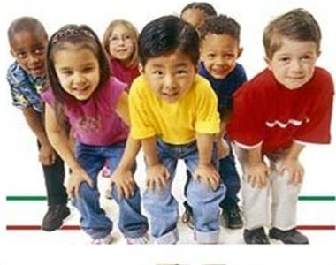

2
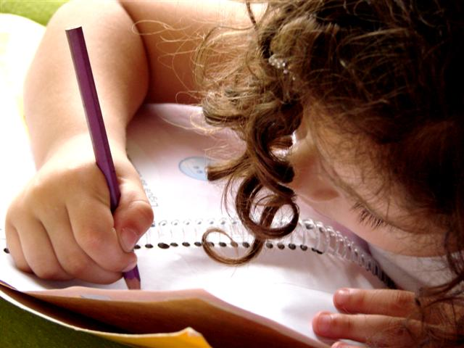

Todos pueden con lo que
se explica y estudia,
si se les sabe llevar bien

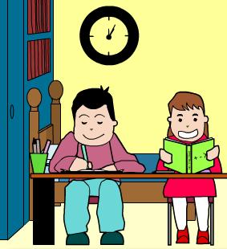

3
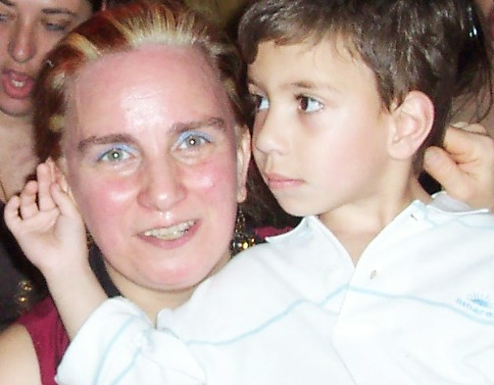

Nuca se debe olvidar
que los padres son los últimos
responsables de la educación
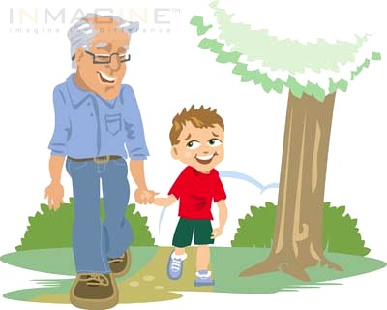
4
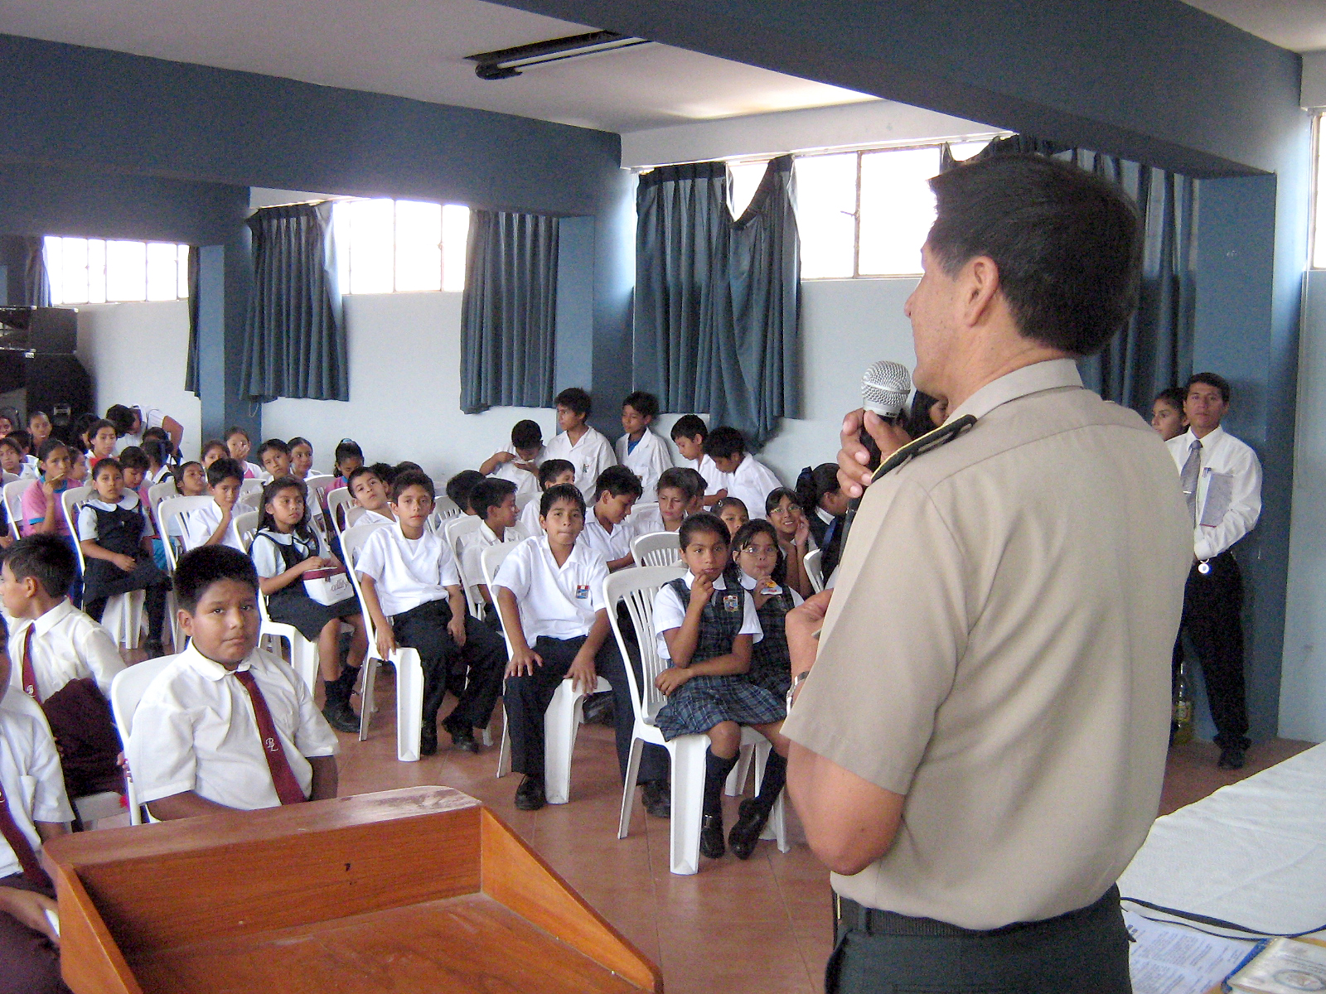

La paciencia solo es verdadera
cuando va unida al amor


5


Lo que puede hacer el alumno
no lo debe hacer el profesor

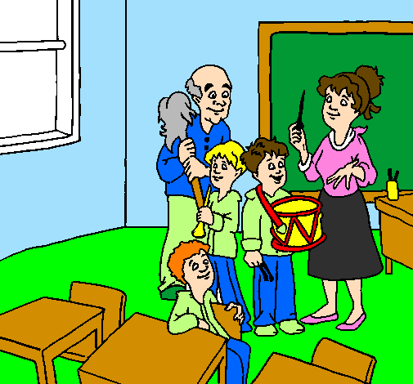
6

Todo alumno es igual ante el profesor
“Es un alumno”
Y, si el profesor es creyente,
Todo alumno es un “hijo de Dios”


7
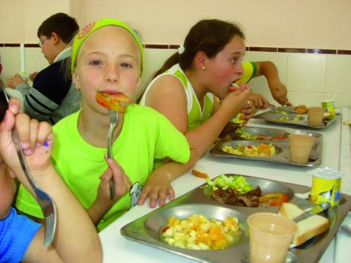

Cuanto más pequeños
son los escolares,
más hay que contar con
los sentidos

8
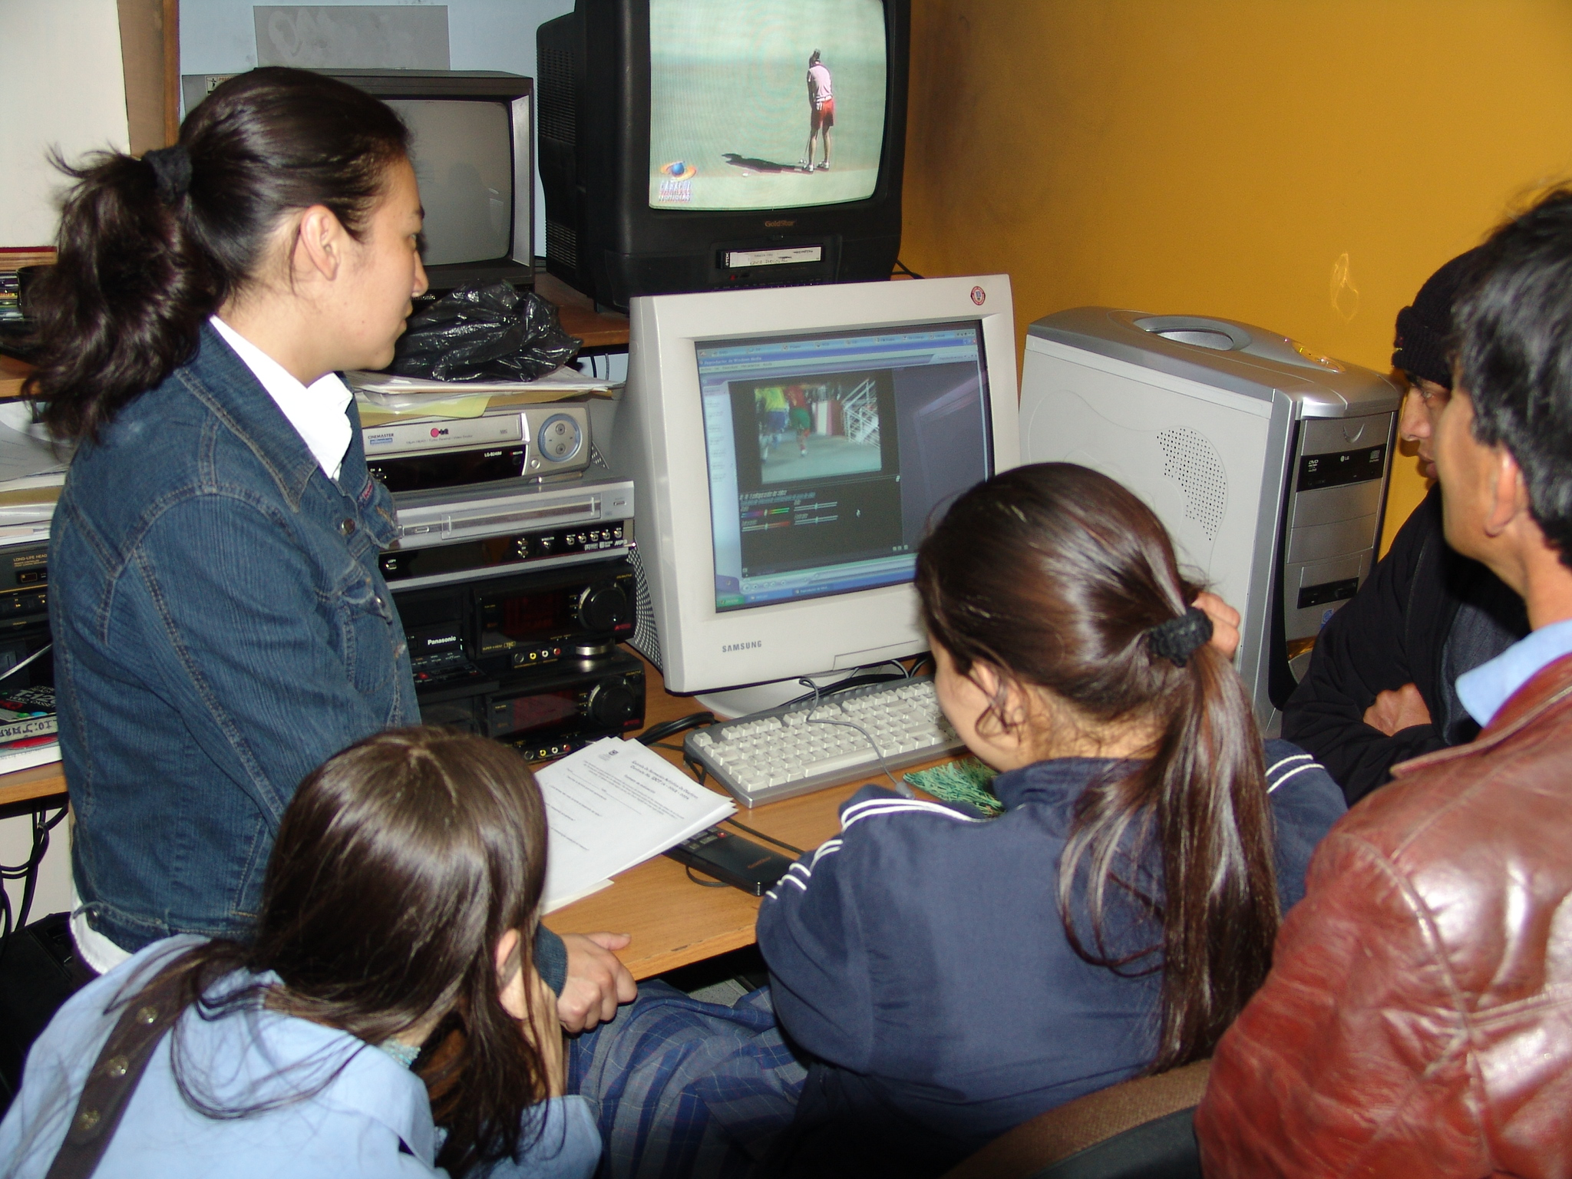

POR TENER MÁQUINAS
NO SE ENSEÑA NI SE EDUCA MEJOR.
Es preciso SABER APROVECHARSE DE ELLAS Y DE SUS POSIBILIDADES


9


Si el profesor sonríe,
el alumno es feliz.
Si el profesor reprime,
el alumno aprende la violencia


10
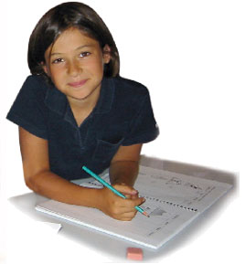
El buen profesor cuida
el presente.
Pero siempre piensa en
el futuro
